COMUNICATO STAMPA
CORONAVIRUS: IN PICCHIATA LA CURVA DEI NUOVI CASI E
IN 6 SETTIMANE -61% RICOVERI E -55% TERAPIE INTENSIVE.
VACCINI: LE CONSEGNE NON DECOLLANO E OLTRE 4,5 MILIONI
DI OVER 60SONO ANCORA SCOPERTI
IL MONITORAGGIO DELLA FONDAZIONE GIMBE CONFERMA, NELLA SETTIMANA 12-18 MAGGIO, LA RIDUZIONE DI NUOVI CASI (-30,9%) E DECESSI (-21,3%) OLTRE A UN’ULTERIORE ALLENTAMENTO DELLA PRESSIONE SUGLI OSPEDALI. GLI EFFETTI DELLA CAMPAGNA VACCINALE, CHE SUBENTRANO GRADUALMENTE A QUELLI DELLE RESTRIZIONI, STANNO ASSORBENDO L’IMPATTO DELLE RIAPERTURE GRADUALI SULLA CURVA EPIDEMIOLOGICA. VISTO CHE NEL 2° TRIMESTRE MANCHERANNO CIRCA 13 MILIONI DI DOSI E TENENDO CONTO DEI RICHIAMI, RIMANE PRIORITARIA LA COPERTURA DELLE PERSONE A RISCHIO DI OSPEDALIZZAZIONE PER MINIMIZZARE L’IMPATTO DELLA CIRCOLAZIONE DEL VIRUS, VISTO CHE IL TESTING & TRACING, ABBANDONATO DA TEMPO, È ANCHE “SCORAGGIATO” DAL NUOVO SISTEMA PER ASSEGNARE I COLORI ALLE REGIONI.
20 maggio 2021 - Fondazione GIMBE, Bologna
Il monitoraggio indipendente della Fondazione GIMBE rileva nella settimana 12-18 maggio 2021, rispetto alla precedente, una diminuzione di nuovi casi (43.795 vs 63.409) (figura 1) e decessi (1.215 vs 1.544) (figura 2). In calo anche i casi attualmente positivi (315.308 vs 363.859), le persone in isolamento domiciliare (302.080 vs 346.866), i ricoveri con sintomi (11.539 vs 14.937) e le terapie intensive (1.689 vs 2.056) (figura 3). In dettaglio, rispetto alla settimana precedente, si registrano le seguenti variazioni:
- Decessi: 1.215 (-21,3%)
- Terapia intensiva: -367 (-17,9%)
- Ricoverati con sintomi: -3.398 (-22,7%)
- Isolamento domiciliare: -44.786 (-12,9%)
- Nuovi casi: 43.795 (-30,9%)
- Casi attualmente positivi: -48.551 (-13,3%)
«Continua la riduzione dei nuovi casi settimanali – dichiara Nino Cartabellotta, Presidente della Fondazione GIMBE – che dimostra come gli effetti ottenuti grazie a 6 settimane di restrizioni stiano lasciando gradualmente il posto ai primi risultati della campagna vaccinale. Si rileva tuttavia una riduzione dei tamponi (-15% di persone testate rispetto alla settimana precedente), segno di un allentamento dell’attività di testing». Tutte le Regioni confermano un trend in riduzione (tabella).
«Ancor più netta – afferma Renata Gili, responsabile Ricerca sui Servizi Sanitari della Fondazione GIMBE – la riduzione della pressione ospedaliera che riflettel’effetto dei vaccini sulle categorie più a rischio». Tutte le Regioni rimangono sotto le soglie di allerta sia per l’area medica che per leterapie intensive, con una media nazionale al 19% per entrambe. In dettaglio:
- Area medica: dal picco raggiunto il 6 aprile (n. 29.337) i posti letto occupati sono 11.539,con una riduzione del 60,7% in 6 settimane (figura 3).
- Terapia intensiva: dal picco raggiunto il 6 aprile (n. 3.743) rimangono occupati 1.689 posti letto, con una riduzione del 54,9% in 6 settimane; (figura 3). «Gli ingressi in terapia intensiva – spiega Marco Mosti, Direttore Operativo della Fondazione GIMBE – sono in linea con la riduzione progressiva dei posti letto occupati: la media mobile a 7 giorni questa settimana scende a 78 ingressi/die» (figura 4).
Vaccini: forniture. Al 19 maggio (aggiornamento ore 10:29) risultano consegnate 30.132.960 dosi, il 39,5% di quelle previste per il 1° semestre 2021. In dettaglio:

Dosi di vaccini 1° semestre 2021
Vaccino | Dosi previste | Dosi consegnate  (% su dosi previste) | Dosi somministrate  (% su dosi consegnate)
Pfizer/BioNTech | 41.463.630 | 19.999.980 (48,2%) | 19.729.041 (98,6%)
Moderna | 5.980.000 | 2.607.700 (43,6%) | 2.351.981 (90,2%)
AstraZeneca | 14.158.500 | 7.019.480 (49,6%) | 6.021.202 (85,8%)
Johnson & Johnson | 7.307.292 | 505.800 (6,9%) | 280.760 (55,5%)
CureVac | 7.314.904 | (0,0%) | (0,0%)
TOTALE | 76.224.326 | 30.132.960 (39,5%) | 28.382.984 (94,2%)
Elaborazione GIMBE su dati Ministero Salute, Commissario Straordinario COVID-19
Aggiornamento: 19 maggio 2021 ore 10:29

«Ad oggi le Regioni – spiega il Presidente – hanno somministrato quasi tutte le dosi consegnate (94,2%). Questo significa che, senza un aumento consistente e regolare delle consegne, è impossibile accelerare la campagna vaccinale». Infatti, fatta eccezione per l’exploit della settimana 26 aprile-2 maggio (n. 4.911.630 dosi), da metà aprile il numero di consegne settimanali si è attestato tra 2,57 e 2,71 milioni (figura 5). E sembra sfumare anche la ventilata “invasione” di vaccini: infatti, tra consegne annunciate dal Generale Figliuolo per maggio e dal Ministro Speranza per giugno, sono attese circa 25 milioni di dosi, ovvero il consuntivo del 2° trimestre chiuderà con circa 13 milioni di dosi in meno rispetto ai 62 previsti dal Piano vaccinale. «Con queste stime – precisa Gili – è impossibile ampliare a dismisura la platea delle prime somministrazioni, visto che un numero rilevante di dosi, in particolare di AstraZeneca, servirà per i richiami».
Vaccini: somministrazioni. Al 19 maggio (aggiornamento ore 10:29), il 32,9% della popolazione ha ricevuto almeno una dose di vaccino (n. 19.614.396) e il 15,2% ha completato il ciclo vaccinale (n. 9.049.348), con importanti differenze regionali (figura 6). Si registra un lieve aumento delle somministrazioni settimanali (+2,9%), nettamente inferiore rispetto alle settimane precedenti (figura 7), con una media mobile a 7 giorni che si attesta intorno a 481mila somministrazioni al giorno (figura 8).
Vaccini: copertura delle categorie prioritarie. Il 74,6% degli over 60 ha ricevuto almeno la prima dose di vaccino, con Veneto, Lombardia, Provincia autonoma di Trento e Puglia che superano l’80%. Nelle fasce over 80 e 70-79 anni si registrano ancora notevoli differenze regionali, e la fascia 60-69, a rischio elevato di ospedalizzazione, rimane ancora indietro. In dettaglio:
- Over 80: degli oltre 4,4 milioni, 3.565.404 (80,7%) hanno completato il ciclo vaccinale e 470.826 (10,7%) hanno ricevuto solo la prima dose (figura 9).
- Fascia 70-79 anni: degli oltre 5,9 milioni, 1.487.355 (24,9%) hanno completato il ciclo vaccinale e 3.203.884 (53,7%) hanno ricevuto solo la prima dose (figura 10).
- Fascia 60-69 anni: degli oltre 7,3 milioni, 1.210.285 (16,4%) hanno completato il ciclo vaccinale e 3.308.843 (44,9%) hanno ricevuto solo la prima dose (figura 11).
- Soggetti fragili e loro caregiver: a questa categoria sono state somministrate 5.819.432 dosi.
«Guardando l’altra faccia della medaglia dunque – precisa Cartabellotta – oltre 4,5 milioni di persone ad elevato rischio di ospedalizzazione e morte sono ancora senza alcuna protezione vaccinale, riducendo la sicurezza delle riaperture, seppur graduali». Infatti, se solo l’8,7% degli over 80 (n. 383.473) non ha ricevuto neppure una dose, la percentuale sale al 21,4% nella fascia 70-79 (n. 1.277.134) e al 38,6% per quella 60-69 anni (n. 2.845.236) (figura 12).
«Seguendo i trend delle coperture vaccinali – spiega Gili – se per gli over 80 la frenata è iniziata quando le percentuali avevano superato l’80%, per la fascia 70-79 anni i segnali di rallentamento sono più precoci e per quella 60-69 le coperture salgono più lentamente» (figura 13). Questo dimostra che una vaccinazione di massa non può affidarsi solo alla prenotazione volontaria, ma deve essere integrata con altre strategie: dalla chiamata attiva al colloquio individuale per superare l’esitazione vaccinale; da campagne d’informazione con il coinvolgimento di influencer alla cosiddetta “spinta gentile” (nudge). Ad esempio, spiega Cartabellotta «man mano che a tutti viene concessa l’opportunità di ricevere il vaccino, nel green pass questo dovrebbe offrire vantaggi maggiori rispetto all’esito di un tampone».
«Ad oggi – conclude Cartabellotta – la strategia del “rischio ragionato” sembra funzionare: agli effetti delle restrizioni stanno gradualmente subentrando quelli dei vaccini, “assorbendo” l’impatto delle riaperture graduali sulla curva epidemiologica. Tuttavia, in questa fase della campagna vaccinale non bisogna limitarsi a rincorrere i numericon l’obiettivo primario di non lasciare “dosi in frigo”, ma è prioritario vaccinare rapidamente il maggior numero possibile di over 60 e fragili. Solo questa strategia potrà minimizzare l’impatto ospedaliero della ripresa della circolazione del virus, visto che il testing&tracing, già abbandonato da tempo, viene di fatto anche “scoraggiato” dal nuovo sistema per assegnare i colori alle Regioni. Un sistema fortemente condizionato dall’incidenza dei casi che, senza definire alcuna soglia minima di testing, ripropone quanto già visto nella primavera 2020: ovvero, meno tamponi, meno casi».
Il monitoraggio GIMBE dell'epidemia di COVID-19 è disponibile a: https://coronavirus.gimbe.org
CONTATTI
Fondazione GIMBE
Via Amendola 2 - 40121 Bologna
Tel. 051 5883920 - Fax 051 4075774
E-mail: ufficio.stampa@gimbe.org

Figura 1
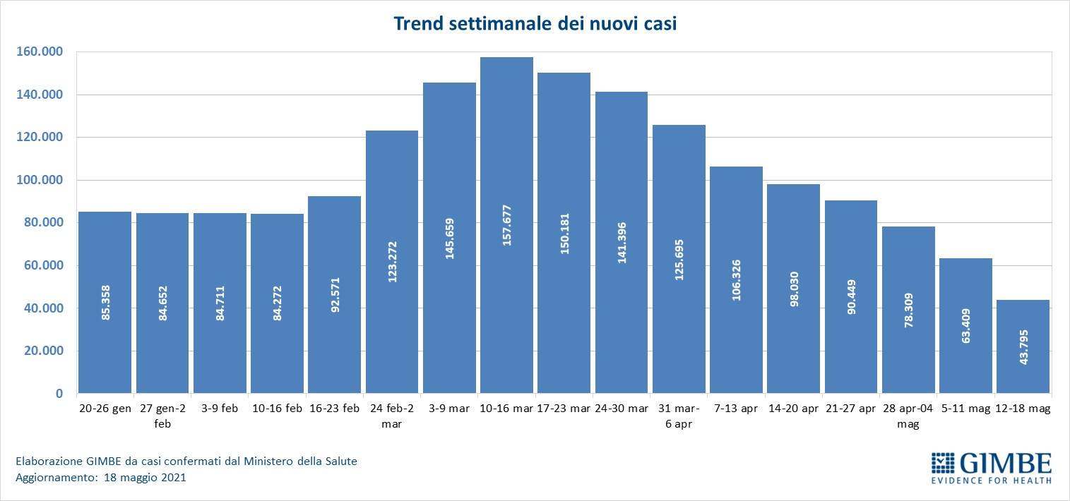

Figura 2
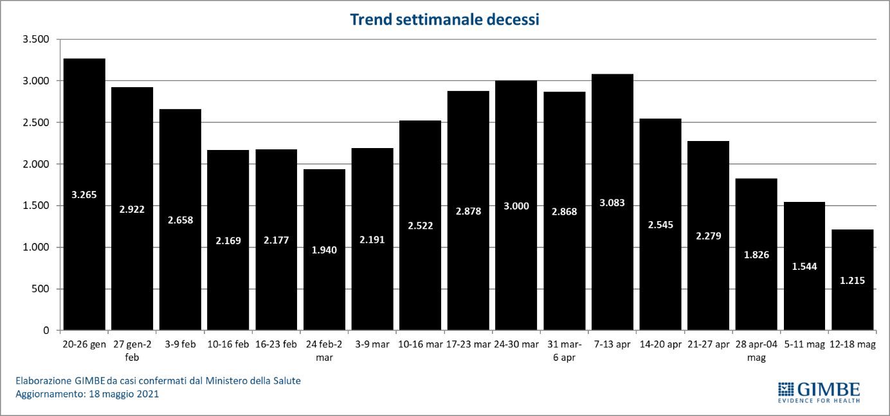

Figura 3
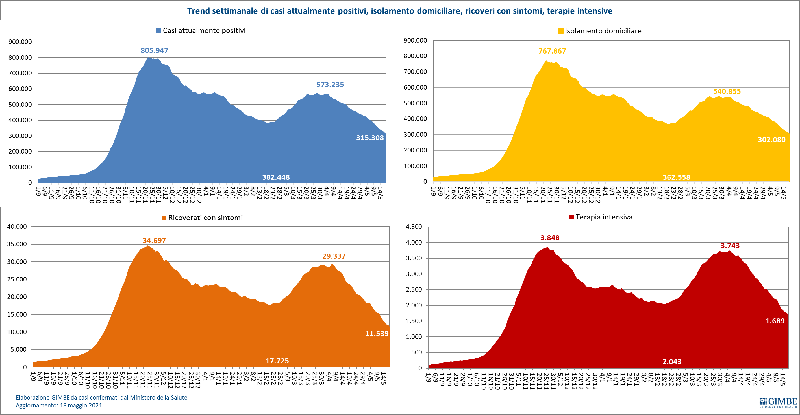

Figura 4
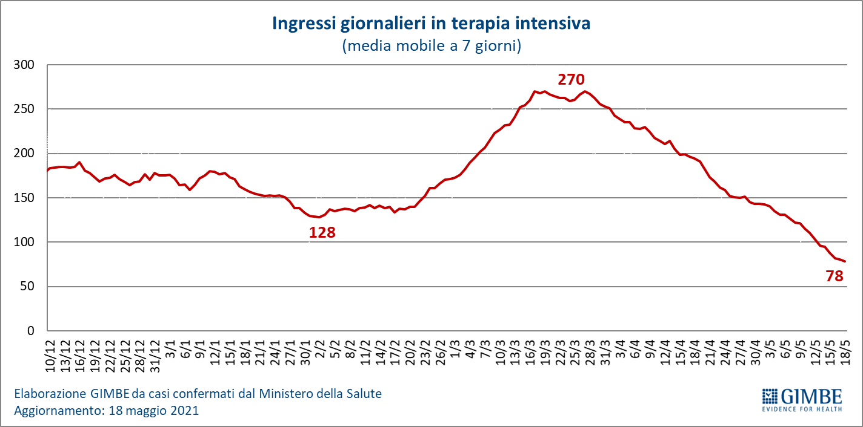
Figura 5
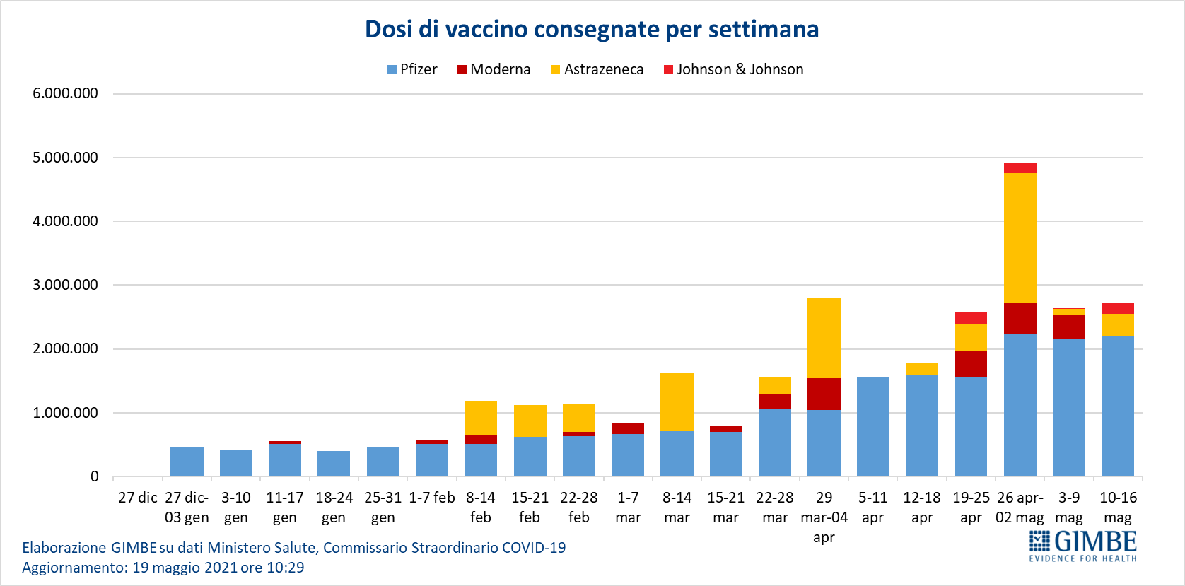

Figura 6
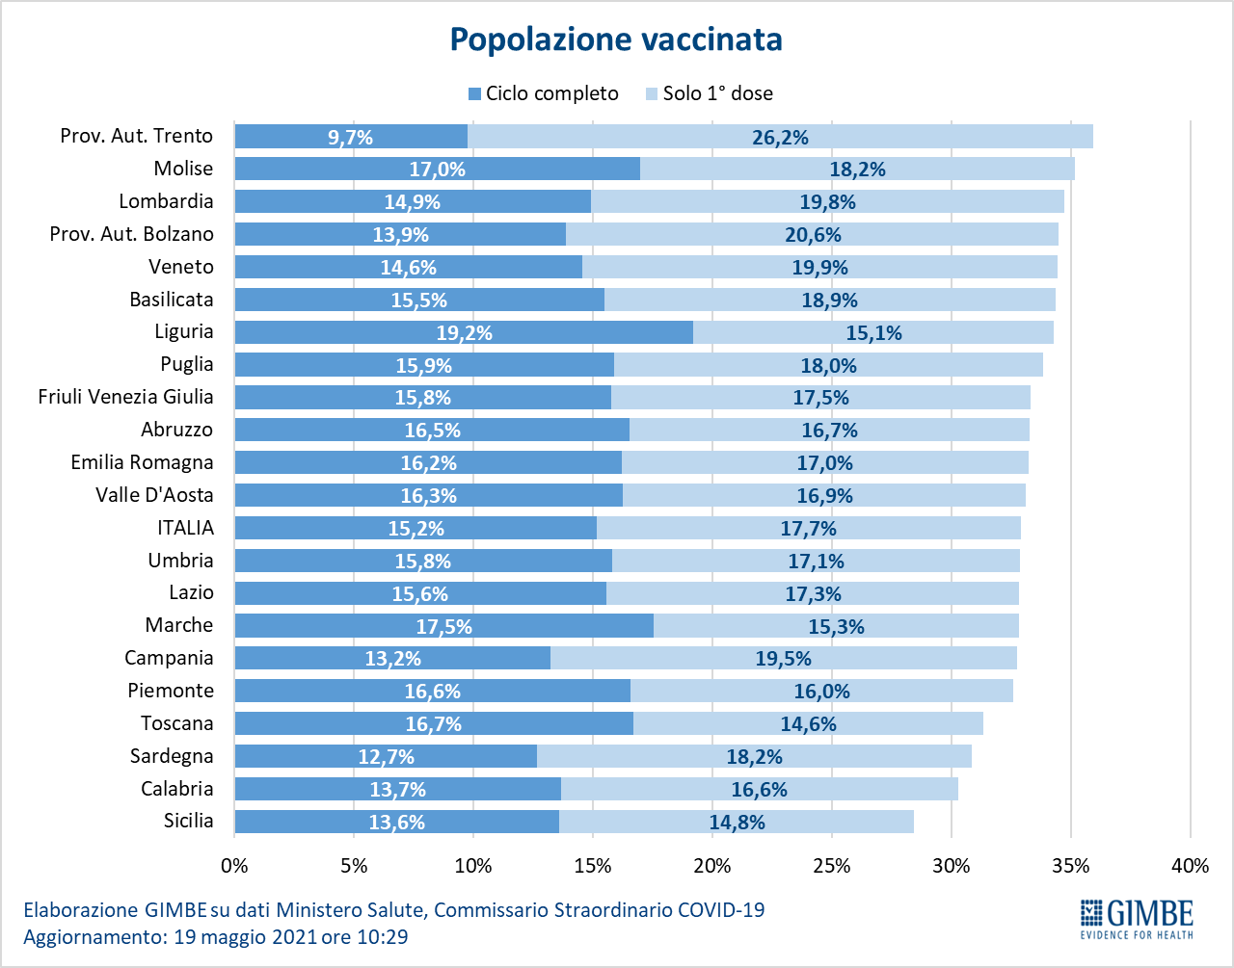

Figura 7
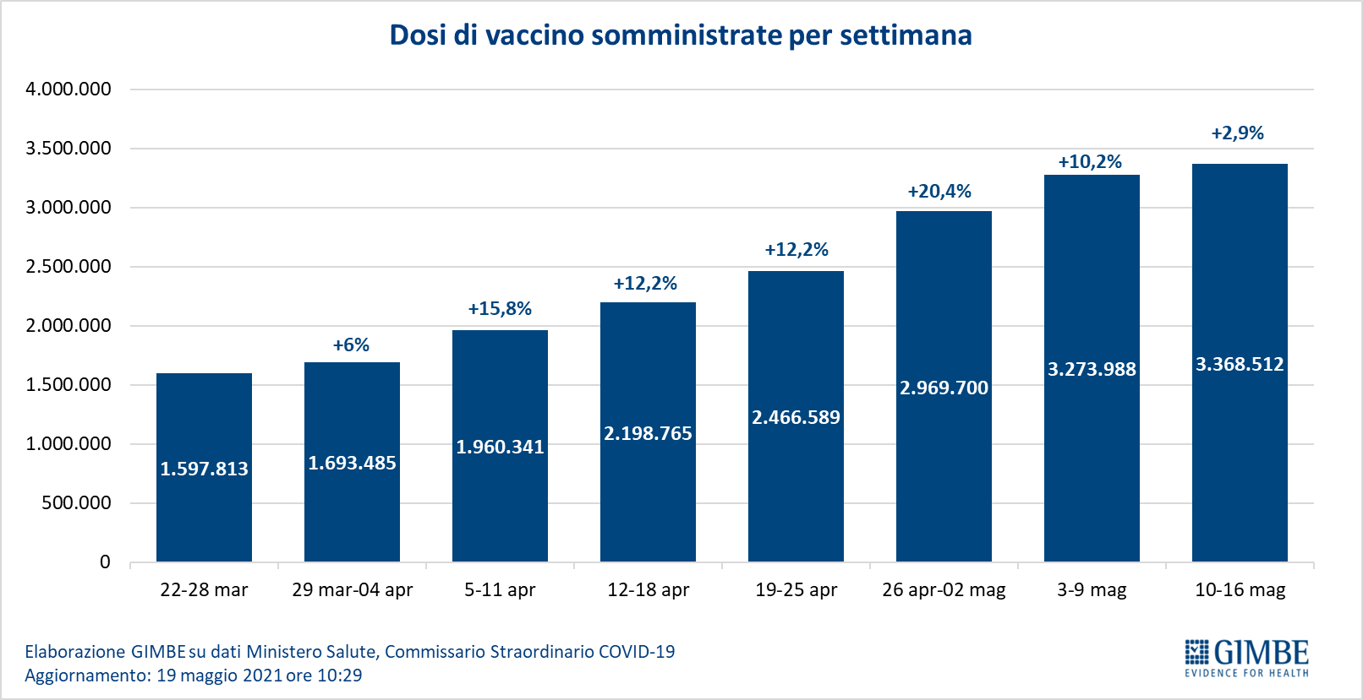

Figura 8
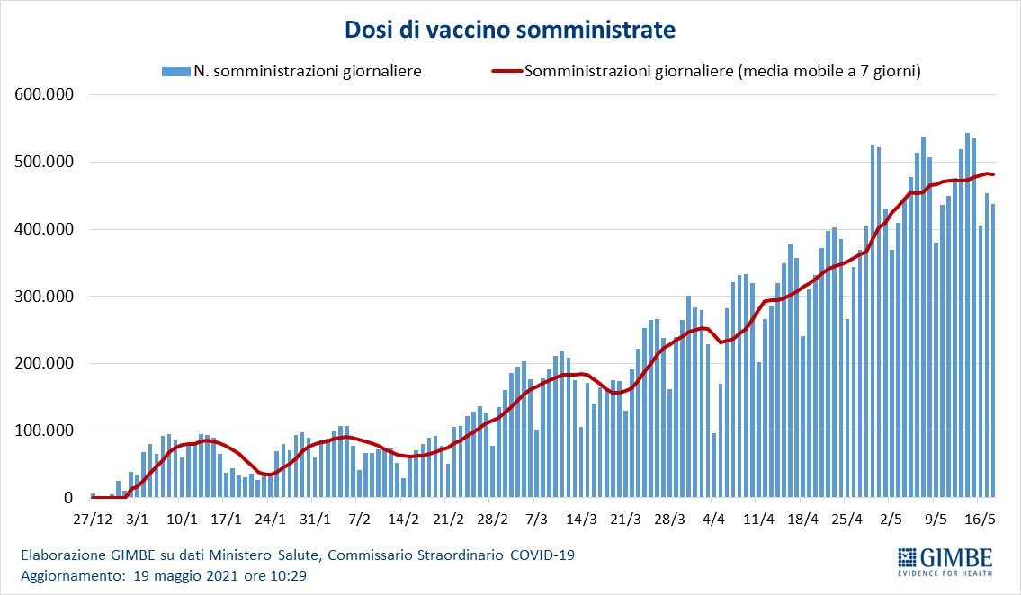

Figura 9
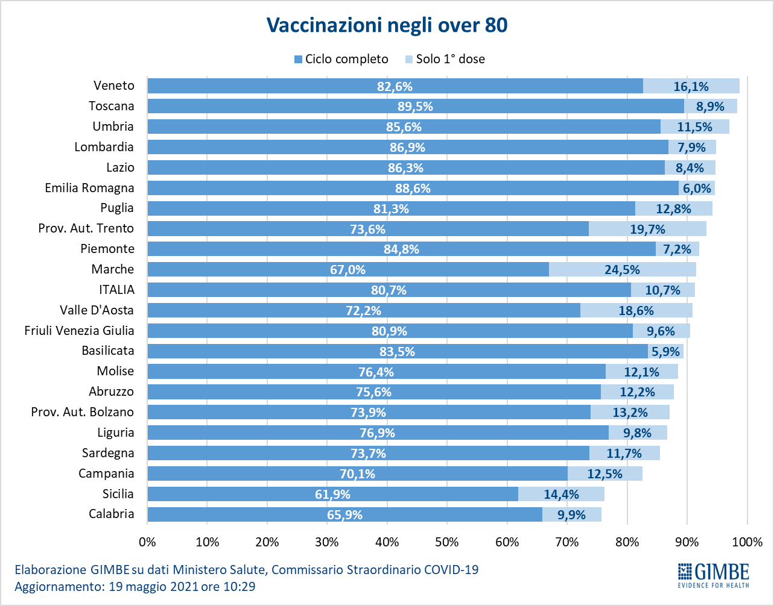
Figura 10
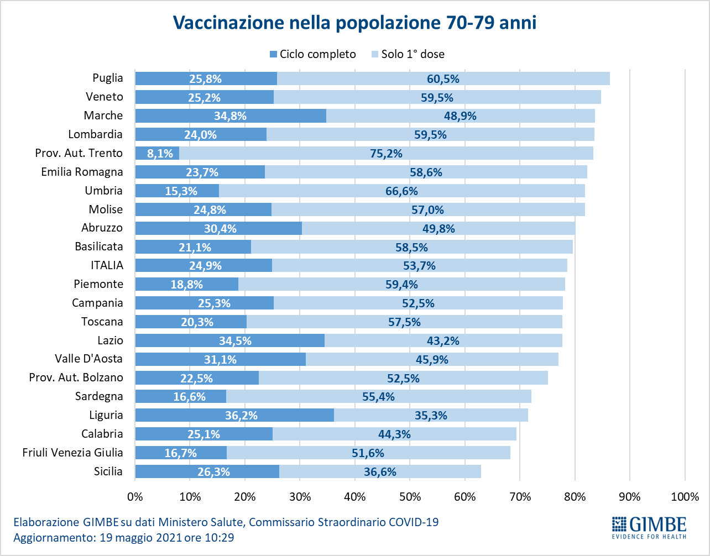
Figura 11
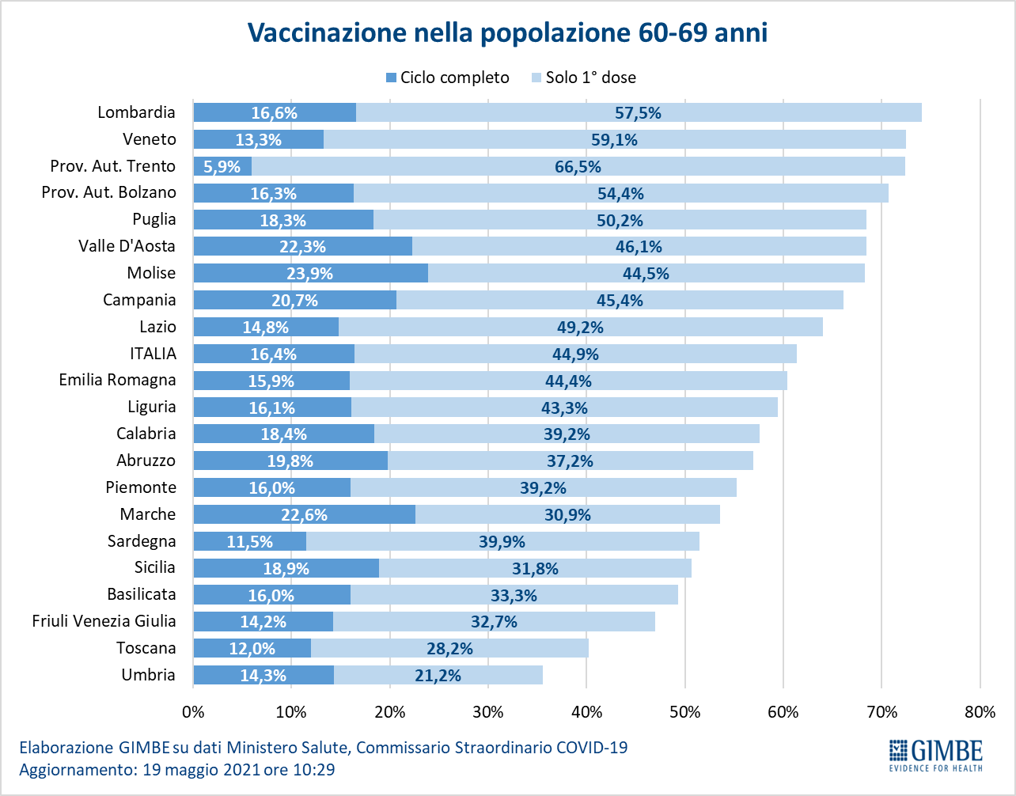

Figura 12
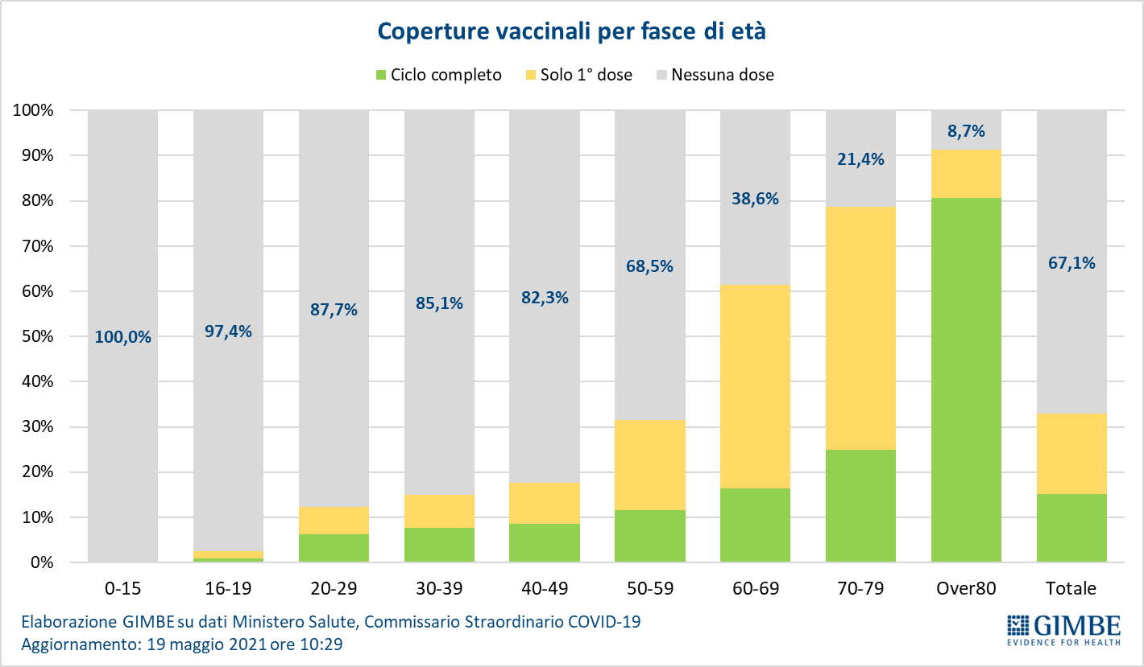

Figura 13
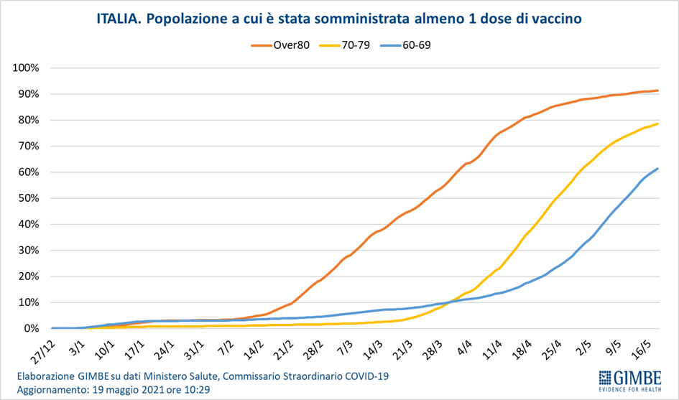

Tabella. Indicatori regionali: settimana 12-18 maggio 2021
Regione | Casi attualmente positivi per 100.000 abitanti | Variazione  % nuovi casi | Posti letto in area medica occupati da pazienti COVID−19 | Posti letto in terapia intensiva occupati da  pazienti COVID−19
Abruzzo | 496 | -30,2% | 15% | 10%
Basilicata | 884 | -15,8% | 23% | 10%
Calabria | 607 | -31,6% | 36% | 17%
Campania | 1.352 | -29,5% | 26% | 15%
Emilia Romagna | 499 | -29,3% | 15% | 20%
Friuli Venezia Giulia | 462 | -38,9% | 5% | 9%
Lazio | 557 | -34,7% | 24% | 23%
Liguria | 184 | -34,6% | 14% | 22%
Lombardia | 377 | -28,4% | 21% | 25%
Marche | 310 | -21,4% | 19% | 22%
Molise | 94 | -36,8% | 8% | 10%
Piemonte | 231 | -26,7% | 19% | 22%
Prov. Aut. Bolzano | 177 | 4,6% | 5% | 6%
Prov. Aut. Trento | 124 | -10,7% | 9% | 16%
Puglia | 931 | -40,0% | 27% | 21%
Sardegna | 868 | -42,5% | 13% | 19%
Sicilia | 334 | -36,2% | 20% | 13%
Toscana | 377 | -26,6% | 16% | 29%
Umbria | 269 | -27,0% | 17% | 15%
Valle D'Aosta | 310 | -25,9% | 11% | 10%
Veneto | 297 | -35,8% | 9% | 9%
ITALIA | 529 | -30,9% | 19% | 19%
Nota: nella prima colonna rosso e verde indicano rispettivamente una performance regionale in peggioramento, o in miglioramento, rispetto alla settimana precedente.
Nella seconda colonna rosso e verde indicano rispettivamente un aumento o una diminuzione di nuovi casi rispetto alla settimana precedente.
Nelle ultime 2 colonne rosso e verde indicano il superamento, o meno, della soglia di saturazione del 40% per l’area medica e del 30% per le terapie intensive (dati Agenas).

